## 2 White box strategy

En esta sección se presentan los resultados obtenidos de acuerdo a lo mencionado en el baseline.

Siguiendo el procedimiento de instalación del gtest, este funcionó correctamente, pero cuando se le dio compilar para generar las librerías de acuerdo a la guía, este dio el siguiente error “ --Configuration incomplete, errors ocurred!,

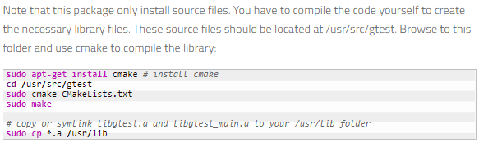

Se buscó encontrar el error pero no se encontró la solución, se tiene que investigar más porque del error pero por falta de tiempo no se concluyó, en la siguiente imagen se muestra el intento de solución.

El plan es hacer funcionar la aplicación para realizar las pruebas del whitebox.

